WEB v2.6需求文档v1.0

修订记录
文档版本号 | 修订日期 | 修订人 | 修订描述
1.0 | 2016.02.18 | 留敬读

目录
修订记录 1
一、 公共部分 3
1、 个人中心优化 3
2、 顶部栏新增帮助中心 3
二、 雇主端 4
1、 发布岗位新增报名截止时间 4
2、 优化雇主信息 4
三、 兼客端 5
1、 岗位详情新增报名截止时间 5
2、 优化兼客名片 5

公共部分

个人中心优化
用户场景 | 用户从城市首页进入个人中心
功能描述 | 优化城市首页个人中心显示
优先等级 | 高
输入/前置条件 | 用户进入城市首页
需求描述 | 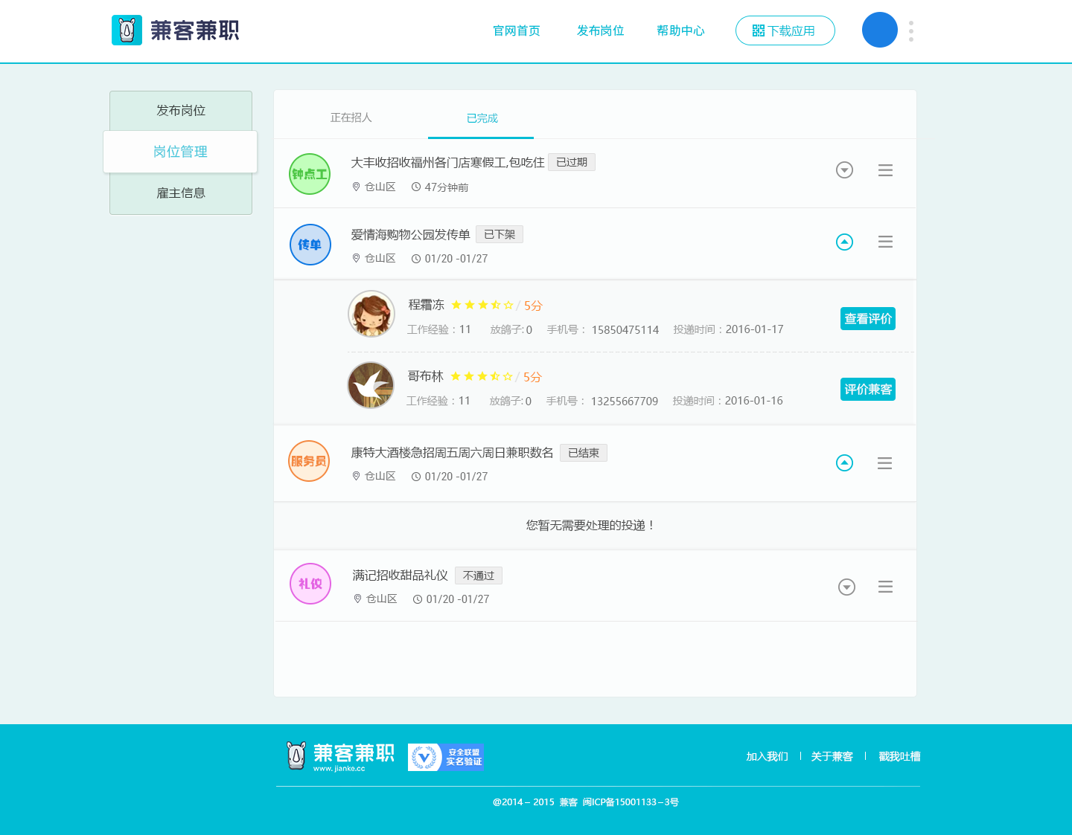  原先城市首页的个人中心入口为用户的姓名或公司名称，现优化为展示用户的头像，点击头像后可跳转至『个人中心』页面
输出/后置条件 | 点击头像跳转至『个人中心』页面
补充说明

顶部栏新增帮助中心
用户场景 | 对于兼客平台业务有疑问，用户可以进入帮助中心查阅相关的信息
功能描述 | 新增『帮助中心』
优先等级 | 中
输入/前置条件 | 用户进入城市首页
需求描述 | 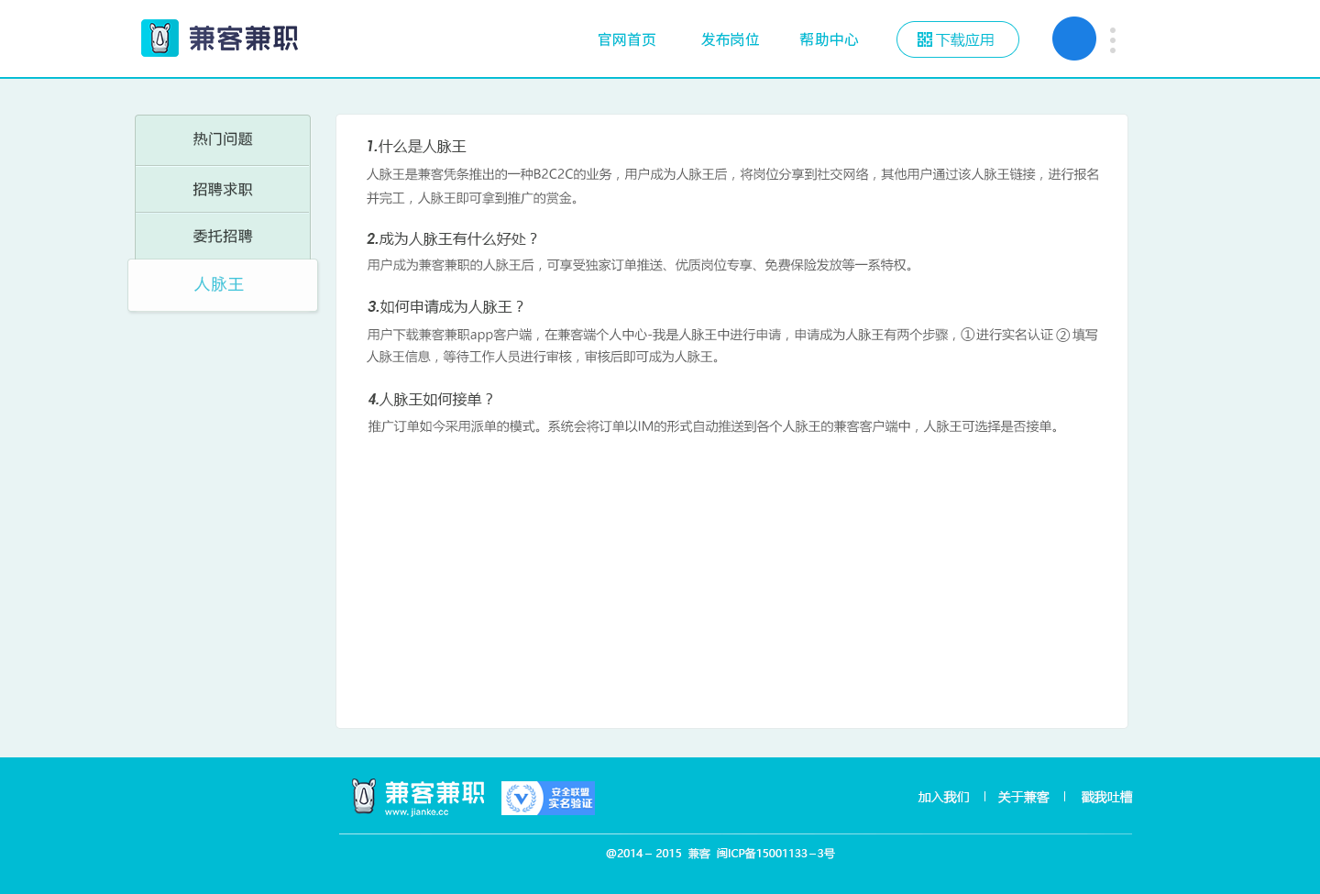  在顶部栏新增「帮助中心」入口
输出/后置条件 | 点击帮助中心，跳转至『帮助中心』页面，目前『帮助中心』页面包含四个方面的帮助信息「热门问题」、「招聘求职」、「委托招聘」、「人脉王」（见UI）
补充说明 | 先关的文案请到SVN查看

雇主端

发布岗位新增报名截止时间
用户场景 | 雇主发布岗位时添加岗位报名截止时间，到达截止时间后，兼客无法继续报名，岗位自动下架
功能描述 | 发布岗位新增报名截止时间
优先等级 | 中
输入/前置条件 | 雇主进入『发布岗位』页面
需求描述 | - 『发布岗位』页面新增「报名截止日期」字段；  - 当物理时间超过「报名截止日期」后，岗位自动下架，兼客无法继续报名；  - 「报名截止日期」能够早于「岗位开始日期」但不能晚于「岗位结束日期」（客户端写死不让用户选择），当用户为选择工作时间时，点击「报名截止日期」浮层提醒用户“请先选择工作日期”。
输出/后置条件
补充说明 | - 举例：例如A岗位的「报名截止日期」为2月30日，当物理时间超过2月30日晚上12点后，岗位自动下架，兼客无法继续报名该岗位；  - 对于旧版本的岗位，「报名截止日期」默认岗位工作结束日期。

优化雇主信息
用户场景 | 平台可通过雇主填写的邮箱，发送相关的通知事项
功能描述 | - 雇主信息新增联系邮箱；
优先等级 | 低
输入/前置条件 | 雇主进入『雇主信息』编辑页面
需求描述 | - 在『雇主信息』页面中，公司名称下方新增「联系邮箱」字段；  - 系统需自动校验填写格式是否正确（@），如果用户填写错误，点击保存时，浮层提醒用户“请输入正确的邮箱格式”；
输出/后置条件 | 点击「保存」系统自动保存之前填写的正确信息
补充说明

兼客端

岗位详情新增报名截止时间
用户场景 | 兼客进入岗位详情页面查看岗位信息
功能描述 | 岗位详情新增报名截止日期
优先等级 | 低
输入/前置条件 | 兼客进入『岗位详情』页面
需求描述 | 岗位详情页面新增「报名截止日期」字段
输出/后置条件
补充说明

优化兼客名片
用户场景 | 平台可通过兼客填写的邮箱，发送相关的通知事项
功能描述 | 兼客个人信息新增联系邮箱；
优先等级 | 低
输入/前置条件 | 兼客进入『个人信息』页面中
需求描述 | - 在『个人信息』页面中，基本信息底部新增「联系邮箱」字段；  - 系统需自动校验填写格式是否正确（@），如果用户填写错误，点击保存时，浮层提醒用户“请输入正确的邮箱格式”；
输出/后置条件
补充说明

